Приглашаем вас принять участие в Спортивном мероприятии, посвященном Дню России! 13 ИЮНЯ Начало в 10.00 Адрес: Ленинский проспект, д. 135, к.2
10.06.2024
Приглашаем вас принять участие в Спортивном мероприятии, посвященном Дню России!
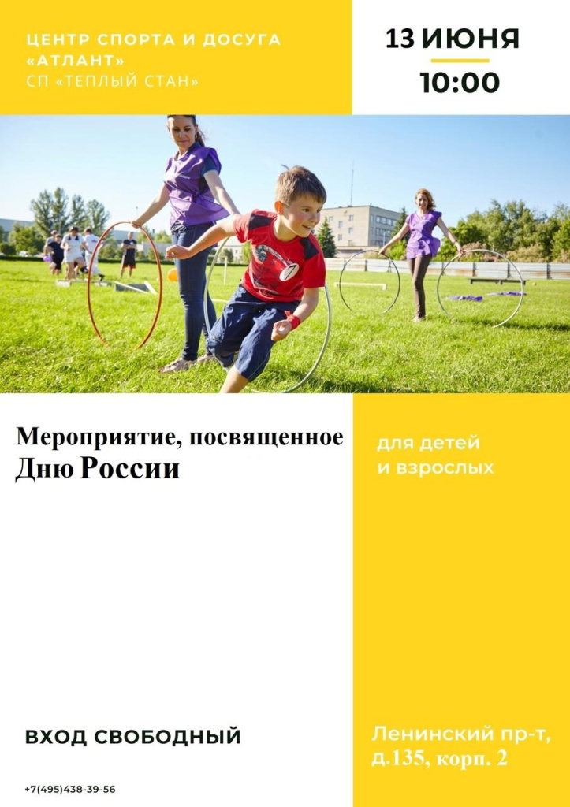
13 ИЮНЯ
Начало в 10.00
Адрес: Ленинский проспект, д. 135, к.2
В программе мероприятия:
Пропаганда здорового образа жизни
Укрепление здоровья
Спортивные эстафеты
Настольный теннис
Гигантские шахматы
Командные виды спорта
Приходите и проведите этот день активно и с пользой для здоровья! Будет весело и интересно для всех участников!
Ждем вас!

Адрес страницы: http://teplystan.mos.ru/social-services/detail/12414819.html
Управа района Теплый Стан города Москвы

